Анализ и планирование методической работы
в ОО
Бирина О.В.

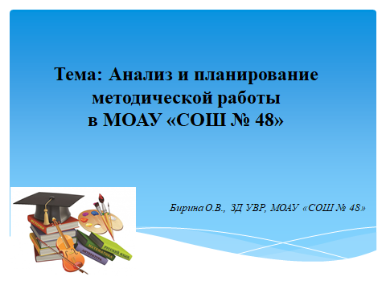

(Слайд 2) - Константин Дмитриевич Ушинский - русский педагог, писатель, основоположник научной педагогики в России. Сказал следующие слова:
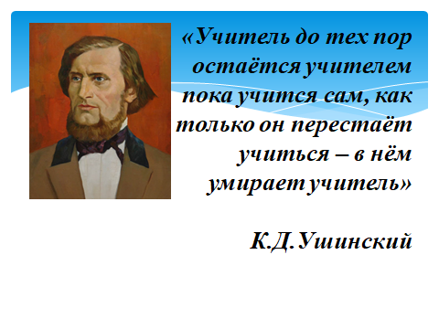
(Слайд 3) –Методическая работа - важнейшее звено системы непрерывного образования педагогического коллектива школы. Повседневная деятельность по повышению квалификации тесно связана с учебно-воспитательным процессом, и учитель имеет возможность в ходе своей работы каждодневно на практике закреплять свои теоретические познания.

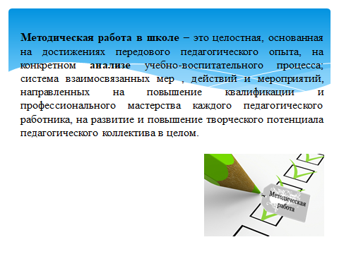
В современных условиях актуализации проблемы развития профессиональной компетентности педагогов необходимо использовать набор различных форм методической работы, необходимо проектирование методической службы как системы, направленной на развитие всех структурных компонентов профессиональной компетентности педагога, учитывающей его интересы, уровень образования, квалификацию, предоставляет возможность творческой реализации и самообразования и т.д
(Слайд 4) - 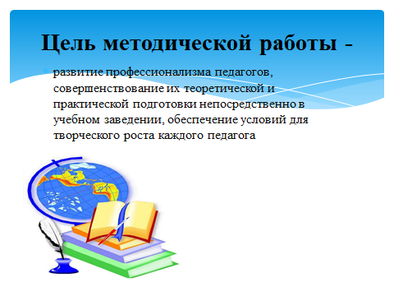
(Слайд 5) – Основными задачами методической работы являются :

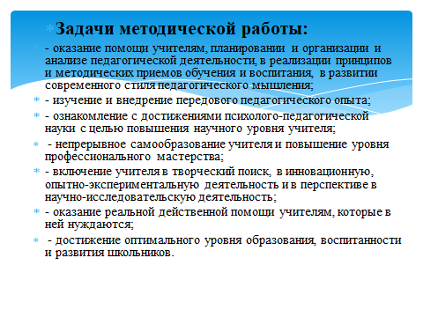
Конечно , диапазон задач может быть расширен или уменьшен исходя из потребностей образовательного учреждения.

(Слайд 5)- Нормативной базой содержания методической работы в школе являются следующие нормативно-правовые акты:
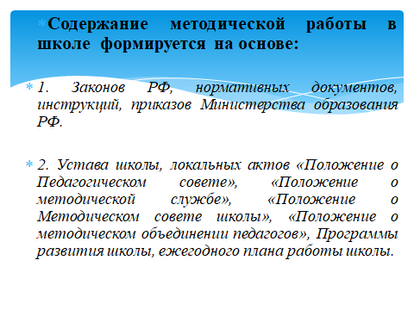
(Слайд 6)- Структура методической службы представляет собой взаимосвязанную систему, направленную на обеспечение профессионального роста учителя, развитие его творческого потенциала и в конечном итоге на повышение качества и эффективности учебно-воспитательного процесса.

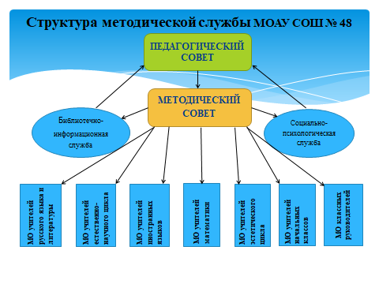
Высшим органом коллективного руководства методической работой является педагогический совет. В состав педагогического совета входят все педагоги образовательного учреждения. Педагогический совет Учреждения:
- осуществляет выбор программ, форм и методов учебно–воспитательного процесса;
-обсуждает учебные планы, образовательные программы, рабочие программы учебных курсов и дисциплин, годовые календарные планы, иную учебно-методическую документацию с учетом требований федеральных государственных образовательных стандартов;
-организует работу по распространению передового педагогического опыта;
-принимает решения о проведении промежуточной аттестации и т.д

Методический совет является главным связующим звеном всех подструктур. В состав методического совета входят директор школы, заместители директора по учебно-воспитательной работе, руководители методических объединений.
Функции методического совета школы:
- диагностическая (мониторинг педагогической деятельности, анализ, аттестация педагогических кадров);
- информационная (информационная поддержка педагогов, формирование банка данных);
-научно-исследовательская (координация научно-исследовательской деятельности, презентация инновационного профессионального опыта);
-организационная (подготовка к участию в конкурсах педагогического мастерства, распространение передового опыта, стимулирование труда педагогов);
-образовательная (внедрение и апробация современных технологий, экспертиза и утверждение программ).
Заместители директора по учебно-воспитательной работе выступают в роли координаторов, обеспечивают взаимодействие равнозначных структурных компонентов методической службы школы.
Заместители директора выполняют следующие функции: планирование, информационно-аналитическая деятельность, педагогическая диагностика, первичная экспертиза, выявление и распространение передового педагогического опыта, индивидуальное и групповое консультирование, адресная помощь педагогам.
Методическое объединение учителей - предметников создается как одна из форм самоуправления в целях совершенствования методического и профессионального мастерства учителей; организации взаимопомощи для обеспечения соответствия современным требованиям к обучению, воспитанию и развитию школьников.
Работа методического объединения организуется на основе планирования, составленного в соответствии с планом работы школы, методической темы, принятой к разработке педагогическим коллективом, учитывающим индивидуальные планы профессионального самообразования учителей.
Методическое объединение учителей – предметников организовывает семинарские занятия, проводит цикл открытых уроков по определенной методическим советом теме, проводит первоначальную экспертизу изменений, вносимых преподавателями в учебные программы, планирует оказание конкретной методической помощи учителям - предметникам.
Методическое объединение учителей – предметников определяет систему внеклассной работы по предмету, ее ориентацию, идеи, организует разработку методических рекомендаций для обучающихся и их родителей (законных представителей) в целях наилучшего усвоения знаний, соблюдения режима труда и отдыха.
В своей работе методические объединения учителей – предметников подчинены педагогическому совету, методическому совету школы, руководителю школы.
Руководитель методического объединения учителей – предметников назначается и снимается приказом руководителя школы.
Руководитель методического объединения учителей – предметников организовывает методическую помощь молодым учителям; организовывает и систематически проводит заседания методического объединения учителей – предметников; составляет план работы методического объединения учителей – предметников, и контролирует его выполнение; обобщает опыт работы, отчитывается о проделанной работе на методическом совете или педагогическом совете; и т.д.

Также важную роль в системе методической службы играют такие подструктуры как: библиотечно – информационная и социально – психологическая службы.

(Слайд 7,8 )- Работа методического совета школы в 2021-2022 учебном году строилась по следующим направлениям:

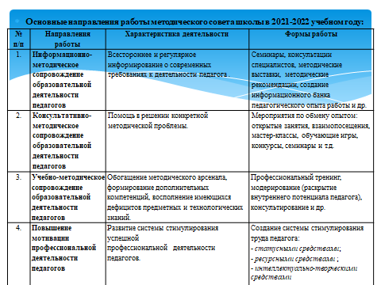
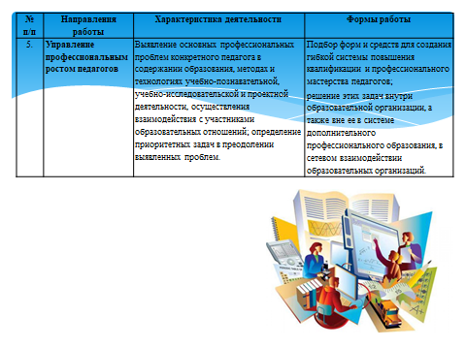

№ п/п | Направления работы | Характеристика деятельности | Формы работы
1. | Информационно-методическое сопровождение образовательной деятельности педагогов | Всестороннее и регулярное информирование о современных требованиях к деятельности педагога и опыте других образовательных организаций, об эффективных подходах, формах и методах организации образовательной деятельности обучающихся. Организация регулярного информационного обмена между специалистами. | Семинары, консультации специалистов, методические выставки, методические рекомендации, создание информационного банка педагогического опыта работы, обеспечение методическими разработками и пр.
2. | Консультативно-методическое сопровождение образовательной деятельности педагогов | Помощь в решении конкретной методической проблемы; помощь в проведении комплексного анализа и оценки результатов профессиональной деятельности; консультирование по вопросам формирования мотивации к учебной деятельности; консультирование по вопросам разработки и использования компьютерных программ, создания баз данных, компьютерных сетей и др.; взаимное обучение специалистов с максимальным использованием активных развивающих методов практического освоения конкретных приёмов. | Мероприятия по обмену опытом: открытые занятия, взаимопосещения, мастер-классы, обучающие игры, конкурсы, семинары, творческие отчёты, тренинговые группы с учётом профессиональных, квалификационных и личностных особенностей педагогов.
3. | Учебно-методическое сопровождение образовательной деятельности педагогов | Обогащение методического арсенала, формирование дополнительных компетенций, восполнение имеющихся дефицитов предметных и технологических знаний, развитие опыта решения профессиональных задач в ходе различного рода обсуждений и бесед специалистов, консультаций с экспертами, во внерабочее время, в организациях, реализующих программы повышения квалификации и переподготовки педагогов с получением документа о повышении квалификации.  Применение инновационных технологий: «обучения действием», метода проектов, сетевых технологий, игровых технологий, технологии мастерских, информационных технологий. Применение методов активного обучения. | Профессиональный тренинг, модерирование (раскрытие внутреннего потенциала педагога), консультирование, супервизия (помощь в разработке ситуации и сопровождение в ее решении), коучинг (репетиторство, тренировка) и др.
4. | Повышение мотивации профессиональной деятельности педагогов | Развитие системы стимулирования успешной профессиональной деятельности педагогов; сохранение и укрепление здоровья педагогических работников; развитие коллектива единомышленников; развитие системы школьных традиций для педагогов; повышение персональной ответственности каждого учителя за результаты своего педагогического труда и др. | Создание системы стимулирования труда педагога:  - статусными средствами, повышающими роль педагога в коллективе (система поощрений, публичное признание профессиональных результатов и т.д.);  - ресурсными средствами (дополнительное материально-техническое оснащение образовательной деятельности и т.д.);  - интеллектуально-творческими средствами (методическая помощь в организации и проведении урочных и внеурочных занятий, поддержка образовательных инициатив и экспериментальных проектов, помощь в обобщении опыта, подготовке публикаций к печати и т.д.).
5. | Управление профессиональным ростом педагогов | Выявление основных профессиональных проблем конкретного педагога в содержании образования, методах и технологиях учебно-познавательной, учебно-исследовательской и проектной деятельности, осуществления взаимодействия с участниками образовательных отношений; определение приоритетных задач в преодолении выявленных проблем. | Подбор форм и средств для создания гибкой системы повышения квалификации и профессионального мастерства педагогов;  решение этих задач внутри образовательной организации, а также вне ее в системе дополнительного профессионального образования, в сетевом взаимодействии образовательных организаций.

В нашей школе 5 направлений, но опять же их может быть и больше.

(Слайд 10 )- Методическая работа в школе – это целостная работа , основанная прежде всего на конкретном анализе деятельности педагогического сообщества конкретной школы.
(прочитать цель и источники)
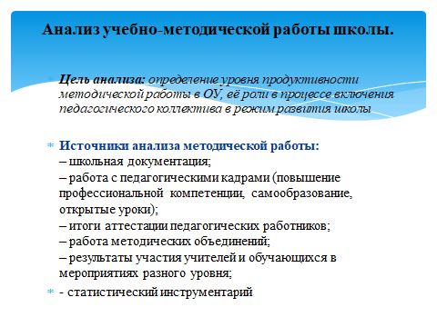
(Слайд 11, 12, 13 )- Для того , чтобы сформировать анализ методической деятельности школы, педагогического коллектива в целом необходимо воспользоваться методическим инструментарием, который включает в себя следующие позиции:
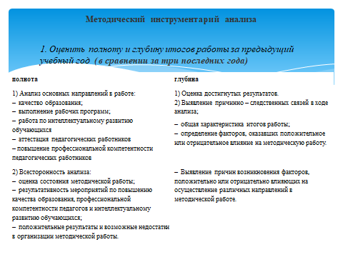

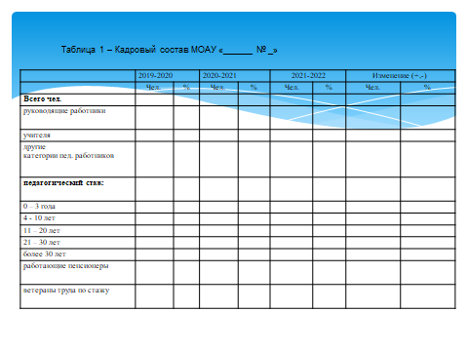
Здесь нужно указать наилучшие показатели и наименьшие показатели. Какие изменения произошли по сравнению с прошлым годом. Если какой-то показатель уменьшился, то указать причину, и что требуется сделать, чтоб улучшить его. Если показатель увеличился в лучшую сторону, то также обозначаем фактор.

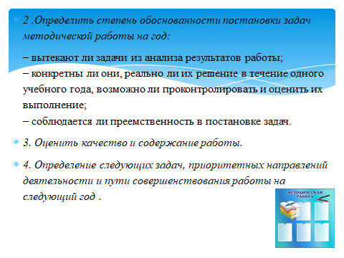

(Слайд 14 )-
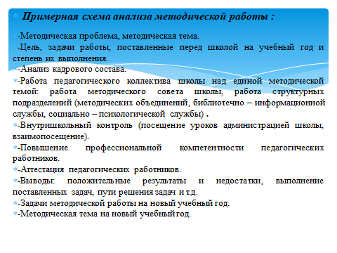
- проведение заседаний методического совета, методического объединения:
Не просто обозначить, что были метод. советы по таким-то темам. Необходимо содержательно раскрыть не только какие вопросы, но и что было отмечено, на чём было акцентировано внимание и кем, что было выявлено, что было решено, были ли выполнены решения, каким образом, кем (что было сделано: мероприятия, действия педагогов и т.д.), какие результаты получили. Определяются задачи и направления (вопросы) на следующий год

- деятельности в аспекте самообразования Необходимо содержательно раскрыть не только какие темы, но и Кто? Что сделал в аспекте освоения данной темы? Что было сделано? Какие мероприятия были проведены в рамках этих направлений? Что можно отметить? Какие положительные результаты получены при их реализации? Над чем надо еще работать? Каким образом? Далее сделать общий вывод, обозначить задачи и направления деятельности.
- диссеминации передового педагогического опыта. Кто из педагогов диссеминировал опыт, и на каком уровне, и что? На уровне школы? На уровне города? ГМО? ….
- мастер-классы, семинары и т.д. (по такому же принципу. Только здесь ещё необходимо отметить, что получили педагоги (какую информацию? Какую пользу, вклад, опыт? Чему научились педагоги?). Над чем необходимо работать педагогам?
- анализ открытых уроков (не просто написать, сколько уроков, но и отметить, что получилось у учителей, над чем необходимо работать, что было рекомендовано, возможно, с указанием ФИО педагога),
- анализ взаимопосещений (по такому же принципу)

(Слайд 15-21)- Для того, чтобы собрать наиболее полную информацию о деятельности педагогов нашей школы, у нас сформированы так называемые информационные карты. В них наши педагоги отражают результаты своей профессиональной деятельности .
Информационная карта включает в себя такие позиции как:
- ФИО, адрес электронной почты, преподаваемый предмет, нагрузка, категория, специальность , сведения об образовании, пед.стаж;
- Звания, награды,
- ГИА, ЕГЭ (подготовка, консультации, кол-во учащихся)
- Посещенные курсы, семинары (дата, место проведения, тема)
- Работа в качестве эксперта (экспертиза практической деятельности): школа, округ, город, область
- Открытые уроки (дата, место проведения, класс, тема, посетил, провел): ): школа, округ, город, область
- Участие в олимпиадах, конкурсах (в качестве члена жюри, кол-во подготовленных участников, занятые места): школа, округ, город, область, Россия
- Дистанционные конкурсы, курсы (название, дата проведения, кол-во участников, результаты) : школа, округ, город, область, Россия, международный уровень
- Изготовленный дидактический материал, презентации, публикации на сайтах (в том числе школьном)
- Педагогические находки и инновации
- Участие в научно-исследовательской, экспериментальной деятельности
- Какие трудности в работе испытываете, в какой методической помощи нуждаетесь

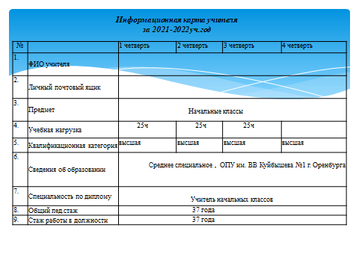
Данную карту наши учителя заполняют по итогам каждой четверти и по окончании учебного кода можно увидеть активность педагога(положительную динамику, недостатки), а также затруднения в деятельности.

(Слайд 22)- Можно использовать и обобщённую таблицу повышения квалификации педагогов. В ней отражаются данные не по каждому учителю , а общий свод.
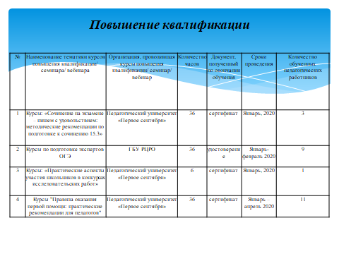

(Слайд 23)- Хочу предложить примерную структуру разделов для планирования методической работы:
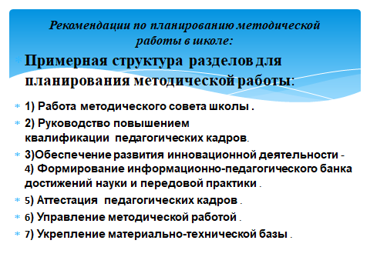
1) Работа методического совета школы (4 заседания).
2) Руководство повышением квалификации педагогических кадров - (подготовка и переподготовка кадров, повышение квалификации, работа профессиональных объединений педагогов, самообразование, семинары, конференции, выставки, конкурсы профессионального мастерства, творческие объединения педагогов, открытые уроки и внеклассные мероприятия).
3)Обеспечение развития инновационной деятельности - (научная, исследовательская, опытно-экспериментальная работа, применение новых педагогических технологий).
4) Формирование информационно-педагогического банка достижений науки и передовой практики - (банк данных передового педагогического опыта учителей школы в компьютерном варианте, разработки уроков и внеклассных мероприятий, доклады, рефераты, диагностические материалы потребностей и запросов педагогов, мониторинг профессионального творчества педагогов, работа кабинета педагогической информации).
5) Аттестация педагогических кадров - ( работа аттестационной комиссии школы, оформление соответствующей документации, творческие отчеты учителей, ).
6) Управление методической работой - ( создание условий для творческой деятельности педагогов, работа с молодыми учителями, контроль за деятельностью методических подразделений школы, работа над единой дидактической (воспитательной) проблемой педагогического коллектива, поощрение педагогов, дальнейшее совершенствование модели методической службы школы)
7) Укрепление материально-технической базы - (накопление раздаточного, дидактического материала, оформление учебных кабинетов, деятельность кабинета педагогической информации).

Планирование методической работы может быть краткосрочным (оперативным) и долгосрочным (перспективным). При этом необходимо соблюдать: единство целевой установки и условий реализации; сочетание государственных и общественных отношений; стабильность и гибкость планирования.

(Слайд 24)-

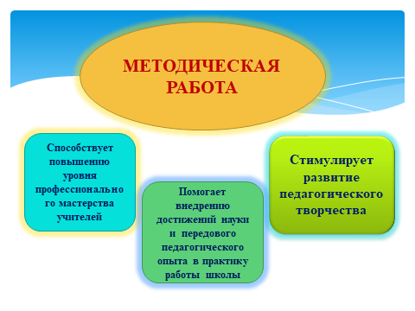
Закончить своё выступление я хочу словами Сенеки (римский философ, государственный деятель)
«Уча других, мы учимся сами...»(Л. Сенека)
Я желаю вам , творческих успехов , профессионального роста.

